Integrasi Intranet SITILA dengan
Sistem Informasi Perpustakaan LAGG-BPPT

Fariduzzaman, Arif Darmawan dan Hetty Novianti
UPT-LAGG BPPT, PUSPIPTEK, Serpong, Tangerang-15314, INDONESIA
e-mail: farid@lagg.or.id, lagg@idola.net.id

Abstrak

SITILA (Sistem Informasi Terpadu Intern LAGG) merupakan intranet yang telah beroperasi sekitar 5 tahun di Laboratorium Aero-Gas dinamika dan Getaran (LAGG) BPPTeknologi. Sistem ini merupakan sistem pelayanan informasi intern LAGG yang dinamik, data atau “feature” dapat berubah dan bertambah setiap harinya.

Sebagai salah satu lembaga riset, maka “feature” yang sangat penting dari SITILA adalah Digital Library. Integrasi sistem ini dilakukan dengan menggabungkan fasilitas intranet SITILA yang berbasis halaman HTML dan basis data Sistem Informasi Perpustakaan LAGG yang telah beroperasi secara lokal di lingkungan perpustakaan.

Makalah ini akan menguraikan, konsep integrasi dan strategi pengembangan sistem digital library di intranet SITILA LAGG-BPPT.

Kata-kunci, Intranet, Sistem Informasi Perpustakaan, Digital Library

Pendahuluan

Perkembangan teknologi komputer yang begitu pesat telah memacu percepatan tatakerja atau manajemen perkantoran, laboratorium, pendidikan, dunia usaha dan lain-lain. Efektifitas kerja dapat dicapai seoptimal mungkin, sesuai dengan prasarana yang tersedia di badan-badan tersebut.

Sebagai suatu laboratorium riset yang betugas menyelenggarakan riset bidang aero-gas dinamika dan getaran serta melayani riset untuk dunia industri, khususnya di INDONESIA. Laboratorium Aero-Gas dinamika dan Getaran (LAGG) BPPTeknologi telah berusaha memanfaatkan seoptimal mungkin kemampuan teknologi komputer, baik untuk keperluan pengukuran/instrumentasi di terowongan angin ILST (Indonesian Low Speed Tunnel) maupun penyediaan informasi ilmiah lainnya. Usaha ini terwujud dengan dirancang dan dibangunnya sistem terdistribusi di LAGG [1] dan [2].

Data pengukuran yang sangat banyak memerlukan sistem pengukuran, pengolahan dan penyimpanan berbasis komputer. Selanjutnya data yang tersimpan harus mudah dibaca kembali pada saat diperlukan, baik oleh para tenaga ahli di LAGG maupun pelanggan lainnya yang di izinkan.

Untuk itu, LAGG telah lama berusaha merancang dan menerapakan suatu sistem informasi terpadu, dimana akses data harus dapat dilakukan dari berbagai jenis komputer dengan posisi yang tersebar di lingkungan intern, Local Area Network (LAN), LAGG.

Kehadiran browser internet, NETSCAPE atau INTERNET EXPLORER telah menyediakan alternatif baru untuk pengembangan sistem informasi yang diperlukan. Penggunaan dan kemampuan teknologinya yang begitu pesat dan meluas, turut pula mendukung kehandalannya.

Dengan didahului beberapa kajian teknis, maka pada tahun 1997 LAGG mulai membangun sistem informasi terpadu. Sistem ini dibangun dengan menerapkan teknologi internet dalam lingkungan intern LAGG. Untuk itu disebut sebagai Sistem Informasi Intern LAGG (SITILA).

Beberapa pertimbangan yang melatar belakangi pemilihan teknologi intranet ini ialah karena sistem :

- Bersifat “Open System”, terbukti dengan diterimanya teknologi ini oleh hampir seluruh pengguna komputer di dunia. Sehingga tata-cara operasi, metoda pembuatan dan aplikasi-aplikasi pendukungnya telah dikenal secara populer. Hal ini terbukti menguntungkan sekali, sehingga untuk seseorang yang akan menggunakan SITILA tidak diperlukan pelatihan khusus.
- Dapat beroperasi di kelas komputer apa saja, mulai dari PC sampai workstation / mainframe. Begitupula perangkat lunaknya didukung oleh berbagai macam produsen software, misalnya browser Internet explorer dari Microsoft atau Netscape. Begitupula pemakaian HTML yang berupa teks ASCII dapat ditulis dengan mudah menggunakan aneka jenis editor, termasuk pemrograman melalui script dengan bahasa Java atau Visual Basic, CGI dengan bahasa Pearl, C atau Visual Basic dan applet dari bahasa Java.
- Dapat dikembangkan secara bertahap (gradual), sesuai dengan ketersediaan fasilitas hardware dan sumber daya manusia (SDM).
- Browser umumnya telah memiliki antar muka yang user-friendly: fasilitas dan pola navigasinya telah umum dikenal.

Kini SITILA memiliki sejumlah data yang cukup besar dan tersebar (distributed). Sekalipun dapat dikatakan bahwa data terdiri dari 2 jenis: data halaman browser (format HTML) dan basis data yang dikembangkan menggunakan aplikasi lain, seperti Microsoft Access.

Pada awalnya, Sistem Informasi Perpustakaan LAGG (SIP) merupakan sistem yang terpisah (stand-alone) [3] dan di-operasikan secara khusus di lingkungan perpustakaan saja. Kemudian dengan meningkatnya penggunaan SITILA oleh karyawan LAGG, maka terasa bahwa integrasi SIP ke SITILA menjadi sangat penting.

Sistem Informasi Terpadu LAGG (SITILA)

SITILA dirancang dengan tujuan melayani kebutuhan informasi ilmiah di lingkungan intern LAGG secara terpadu. Mudah dioperasikan dan mampu meng-akses basis-basis data yang ada di UPT-LAGG.

Dengan melalui beberapa kajian teknis, baik aplikasi program yang dirancang khusus melalui pemrograman internet [4], maupun menggunakan aplikasi yang telah tersedia di pasaran. Akhirnya pilihan jatuh pada penggunaan browser internet, seperti MOSAIC, NETSCAPE atau Microsoft Internet Explorer.

Fasilitas ini kemudian dikenal sebagai intranet dan popularitasnya terus meningkat, sehingga kini untuk pengoperasian browser tidak perlu lagi diadakan suatu training khusus. Begitupula fasilitas pendukung HTML tersedia secara gratis di dunia internet, yang berarti dapat terjadi penghematan dana pengembangan secara berarti.

Analisis kebutuhan dan aliran informasi dari seluruh komponen SITILA dapat ditunjukkan di Gambar 2.1. Tampak bahwa digital library, merupakan suatu komponen dari seluruh sistem SITILA.

Tampak bahwa basis-basis data yang tersebar dan stand-alone, selanjutnya dapat digunakan secara dinamik dan berinteraksi secara satu kesatuan.

Gambar 2.1

Sistem Informasi Perpustakaan LAGG (SIP)

Sistem ini telah beroperasi lebih dahulu secara stand-alone di perpustakaan UPT-LAGG, dimana antar muka pemakai (user interface) yang digunakan dibuat dari Visual Basic (VB). Sistem dirancang untuk memenuhi seluruh kebutuhan pemakai perpustakaan, petugas maupun pengunjung.

Secara garis besar, SIP memiliki 2 modul utama, yaitu : Modul Pengunjung dan Modul Administrator

- Modul Pengunjung

Modul ini disediakan untuk melayani kebutuhan pengunjung / pemakai perpustakaan dalam mencari buku/laporannya. Pencarian dapat dilakukan melalui pemasukan suatu kueri yang berupa suatu kata kunci, judul, nama penulis, nama penerbit atau tahun penerbitan, dan kombinasinya.
Otoritas akses modul ini dimiliki baik oleh pengunjung/pemakai maupun oleh petugas perpustakaan.

- Modul Administrator

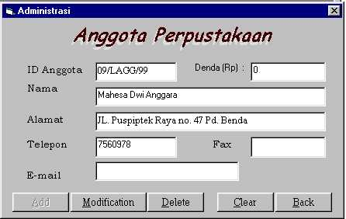
Modul ini ditujukan untuk pelayanan administrasi rutin perpustakaan. Seperti peminjaman / pengembalian koleksi dan perawatan basis data sistem, termasuk fasilitas penerapan label barcode.
Gambar 3.1
Antar-muka Keanggotaan

Pada Sub-modul Peminjaman dilakukan pengecekan koleksi, anggota, jumlah peminjaman dan sebagainya, sedangkan pada Sub-modul Pengembalian dapat juga digunakan untuk menghitung denda keterlambatan pengembalian suatu koleksi. Pada Sub-modul Perawatan, yang terdiri dari perawatan basis data koleksi dan anggota perpustakaan, dapat dilakukan penambahan data baru, perubahan dan penghapusan data yang telah ada. Otoritas akses hanya dimiliki oleh petugas administrasi perpustakaan.

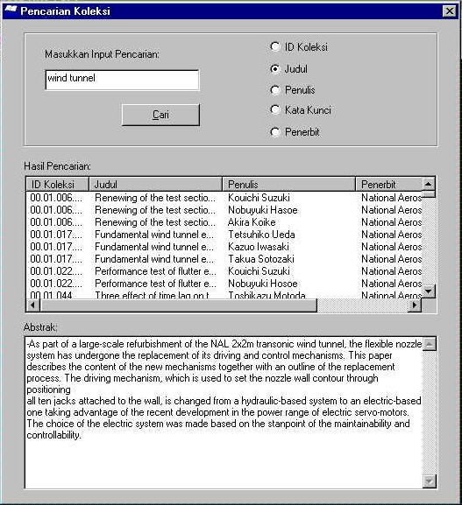

Gambar 3.2
Antar-muka Melihat Koleksi

Untuk itu sistem dirancang memiliki beberapa tabel utama berikut :
- Tabel Koleksi : mencakup penjelasan tentang koleksi yang ada (terdiri dari data-data ID Koleksi, Judul, Penulis, Kata kunci, dsb)
- Tabel Anggota : mencakup penjelasan tentang anggota perpustakaan yang terdaftar (terdiri dari data-data No Anggota, Nama, Alamat dsb)
- Tabel Pinjaman : mencakup penjelasan tentang pinjaman koleksi saat ini (terdiri dari data-data ID Koleksi, No Anggota dan tanggal Peminjaman)
- Tabel Histori : mencakup penjelasan tentang catatan peminjaman terdahulu (terdiri dari data-data ID Koleksi, No Anggota, tanggal Peminjaman dan tanggal Pengembalian)

Integrasi Sistem

Integrasi sistem dilakukan dengan membuat beberapa halaman browser HTML yang menjalankan script CGI untuk aksesnya ke basis data perpustakaan. Model interaksi pemakai dengan SITILA secara diagram ditunjukkan di Gambar 4.1.
Dengan integrasinya SIP dan SITILA, maka tersedia 2 pilihan fasilitas akses di lingkungan lokal perpustakaan : dengan antar muka SITILA atau antar muka semula yang menggunakan Visual Basic (VB). Beberapa contoh antar muka semula dengan VB, ditunjukkan di Gambar 3.1 dan 3.2. Sedangkan antar muka yang menggunakan fasilitas SITILA ditunjukkan di Gambar 4.2, 4.3 dan 4.4.

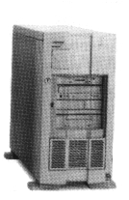
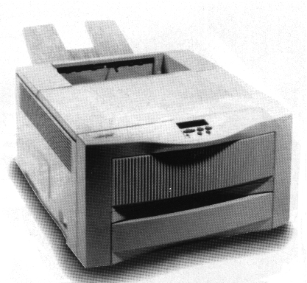
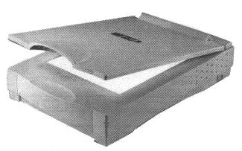
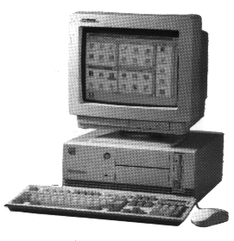
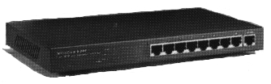
SITILA server
Concentrator /Hub
Printer
Pemakai
Scanner
SIP server
Pemakai

Gambar 4.1
Model Interaksi Pemakai dan Integrasi SIP ke SITILA

Karena sebagian besar pengguna SITILA bertujuan meng-akses basis data perpustakaan untuk tujuan pencarian koleksi, maka halaman SITILA untuk SIP khusus dikembangkan untuk pencarian koleksi yang tersedia.

Untuk makalah ilmiah yang diterbitkan secara intern, tersedia pula fasilitas akses halaman browser dengan format yang sedikit berbeda. Format ini dipersiapkan agar pemakai SITILA dapat mengakses data secara lebih dinamis. Antar mukanya ditunjukkan di Gambar 4.4.

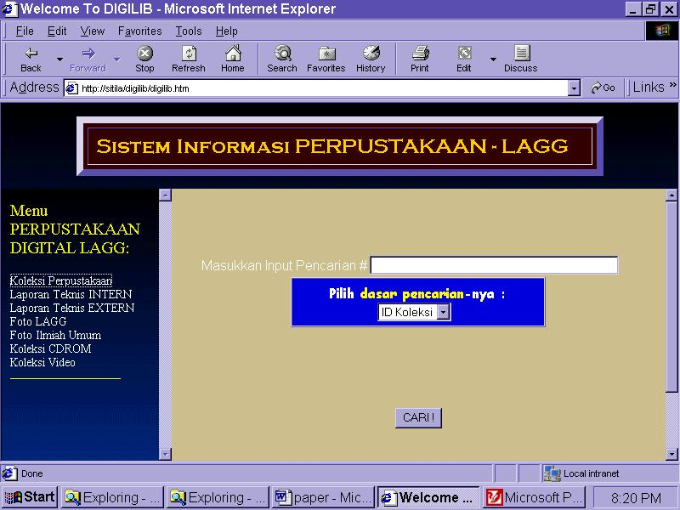
Gambar 4.2
Antar Muka Pencarian Koleksi

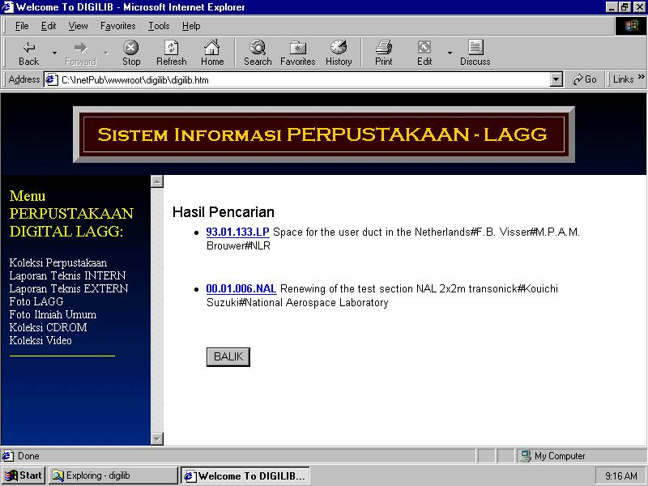
Gambar 4.3
Antar Muka Respon Pencarian

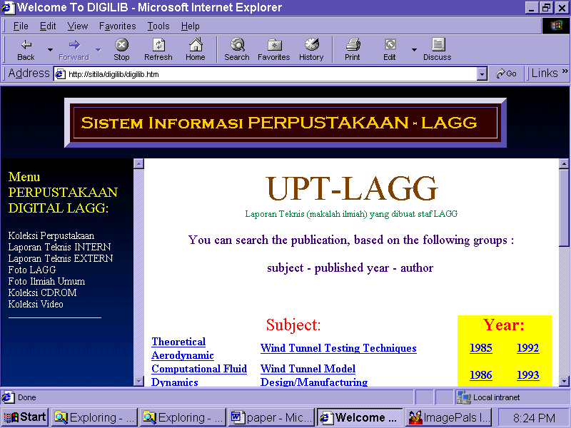

Gambar 4.4
Antar Muka Pencarian Koleksi Laporan INTERN

Kesimpulan

Berdasarkan pengalaman merancang, mengembangkan dan mengoperasikan intranet SITILA, teknologi browser halaman HTML telah terbukti mampu mendukung pembangunan sistem informasi terpadu di lingkungan internal suatu organisasi (intranet). Aplikasi browser umumnya memiliki sistem navigasi yang praktis dan “user-friendly”, begitupula pembuatan halaman HTML umumnya lebih mudah dari bahasa pemrograman yang konvensional.

Sistem intranet SITILA mampu mengintegrasikan beberapa sistem lain yang tersebar dan berjalan terpisah (stand-alone) dalam suatu organisasi, menjadi suatu sistem yang dapat berinteraksi secara dinamis. Dalam kasus ini, integrasi SIP ke SITILA LAGG merupakan bukti kemampuannya.

Daftar Pustaka
- Fariduzzaman and Darmawan, A.; Design and Implementation of An Integrated Information System for ATesting Laboratory,ISASTI’98, IAAI, Jakarta, 1998
- Fariduzzaman; Pengembangan Sistem Informasi Data Pengujian (SIDAP) ILST, WECI-III ITB, Bandung, 1999
- Darmawan, A.; Sistem Informasi Perpustakaan (SIP) UPT-LAGG, Laporan Teknis Intern LAGG TR.97.0008.U, Serpong, 1997
- Jamsa, K. and Cope, K.; Internet Programming,Jamsa Press, Las Vegas, 1995

